INFORME
DE HUELLA
DE CARBONO
EMPRESA

Datos básicos
Nombre de la organización
Tipo de industria
Responsable del inventario de GEI
Nombre y apellidos
Año del inventario
Año del inventario
Fecha elaboración del informe
Descripción de la organización
Límites del inventario de GEI
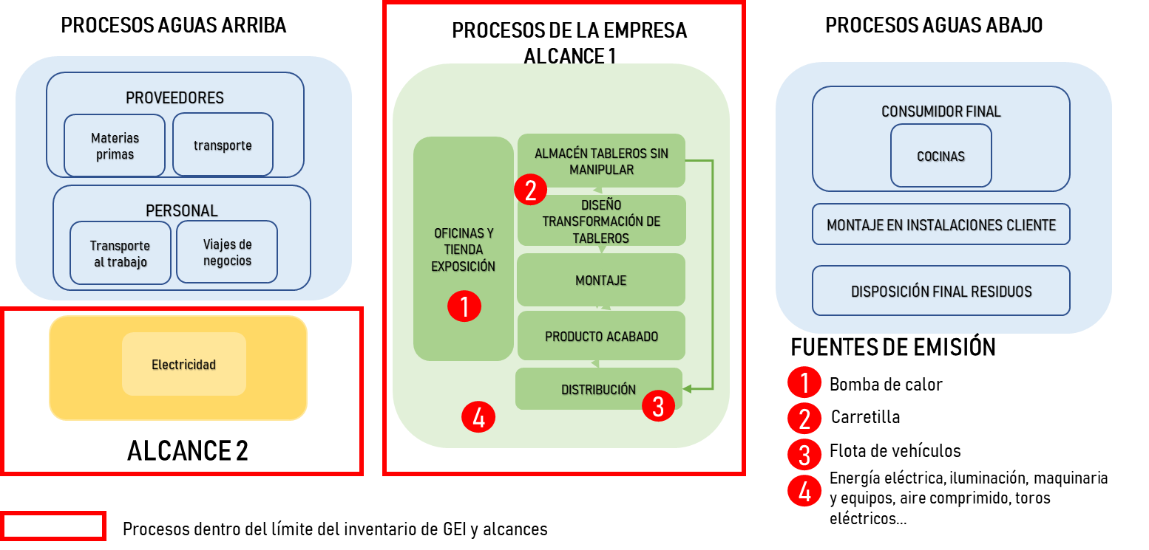

Resultados del cálculo de huella de carbono
 |  | Total  Toneladas  CO_{2eq} | T CO₂ | T CH₄ | T N₂O | T Gases fluorados
EMISIONES DIRECTAS (ALCANCE 1) | Fuentes fijas | 0,0000 | 0,0000 | 0,0000 | 0,0000
 | Fuentes móviles | 35,9914 | 35,4448 | 0,0019 | 0,0019
 | Fuentes proceso | 0,0000 | 0,0000 | 0,0000 | 0,0000
 | Fuentes difusas | 0,0000 |  |  |  | 0,0000
 | Total | 35,9914 | 35,4448 | 0,0019 | 0,0019 | 0,0000
EMISIONES INDIRECTAS POR ENERGÍA  (ALCANCE 2) | Energía eléctrica | 59,3871
 | Total | 59,3871
Alcance 1+alcance 2 | Total | 95,3785

Ratios huella de carbono por índices de actividad (ALCANCE 1+ ALCANCE 2))
Emisiones/ unidades transformadas | kg CO_{2eq}/ tonelada transformada | 152,6056

Propuesta de plan de reducción de la huella de carbono
OPCIÓN 1:
OBJETIVO | resultado  2019  AÑO BASE | REDUCCIÓN  % | Valor  objetivo | FECHA  PREVISTA | ACCIONES
Reducción prevista de la huella de carbono para 2022 24,92% respecto a 2019 en valores relativos a la producción ( 2019 0,026 kg. CO_{2 eq}/ por facturación a 0,022 kg. CO_{2 eq}/ en 2022)

OPCIÓN 2: medida para la reducción del 100% de la huella asociada al consumo eléctrico
OBJETIVO | resultado  2019  AÑO BASE | REDUCCIÓN  % | Valor  objetivo | FECHA  PREVISTA | ACCIONES
Reducción prevista de la huella de carbono para 2021 61,3% respecto a 2019 en valores relativos a la facturación ( 2019 0,026 kg kg. CO_{2 eq}/ por par producido a 0,010 kg. CO_{2 eq}/ en 2022)
Propuesta de plan de compensación de emisiones
Se plantean 2 opciones para compensar:
OBJETIVO | Compensación en T CO_{2eq} | COSTE | DESCRIPCIÓN DEL PROYECTO
% a compensar

Anexos
Anexo 1: Listado de mejoras de eficiencia energética

